Plan de pruebas
Nombre de proyecto |  | Portal del cliente
Responsable |  | Jackelyn Vidaurre
Fechas de pruebas |  | 5/10/2023 – 9/10/2023
Bitácora de la versión actual
Fecha | Autor |  | Revisado por: | Autorizado por:
13/07/2023 | Diego Carlos Valderrama Pumallihua

Nº | Tareas/casos | #Pruebas | #Errores | Resultado/Observaciones del equipo de pruebas
ítem 1. Sobre el portal web del clientes - Extranet
 | Implementar el portal web del cliente - Extranet con las siguientes características:  - Diseño según las especificaciones dadas, las cuales se adjuntan en un archivo PDF, el cual respeta el look and feel de Esperanza Eterna. |  |  | - 5/10 Logo “Esperanza Eterna” debe ser más grande; además la parte de “Regresar a la Web”  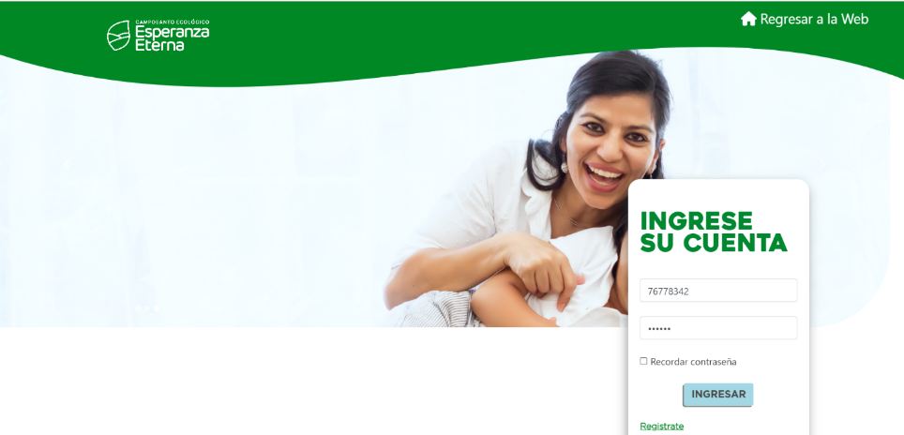  - 5/10 Kunaq debe subir más el cuadro de “ingreso de cuenta”. Guiarse del PPT.  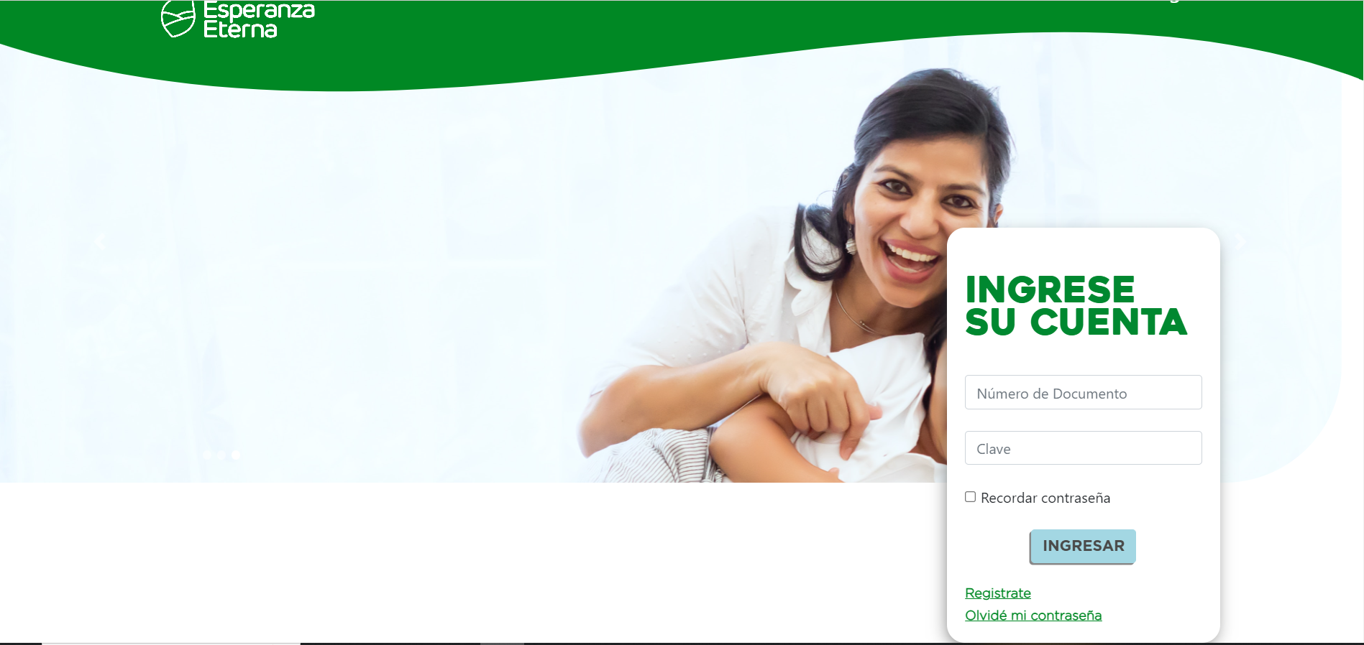  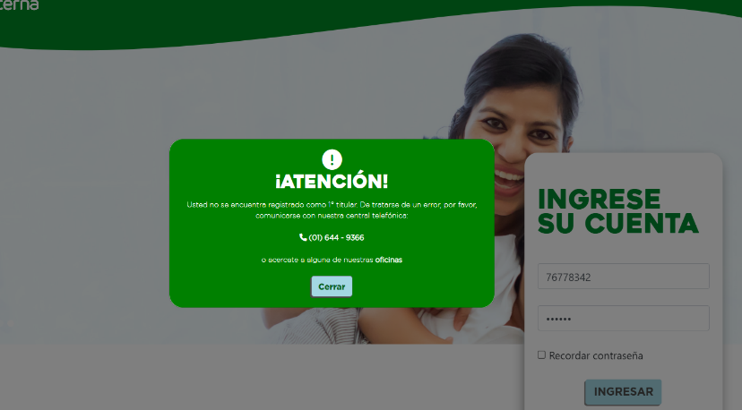  5/10. Agrandar las letras y la distribución como en el PPT.
- Se debe poder ingresar desde el siguiente link:
www.esperanzaeterna.la/portal
- El portal se alimentará de la base de datos de SG5 camposantos Perú.
- Debe tener capcha oculto.
- Solo debe dar 3 oportunidades para el login, luego de ello bloquea al usuario por 1 minuto.

3 | - Debe ser responsive y multi-navegador.
 | Los trabajadores nuevos y los sin usuario SG5:
ítem 2. Pantalla de inicio
 | La pantalla de inicio tiene:  - Casilla para ingresar el usuario  - Casilla para ingresar la contraseña  - Botón “Iniciar sesión”  - Botón “Registrarse”  - Opción “¿Has olvidado la contraseña?”  Al abrirse la pantalla de inicio, se muestra un pop-up bloqueante para la aceptación de Cookies en la parte inferior de la página. |  |  | 5/10. El pop-up bloqueante es muy pequeño y es poco visible  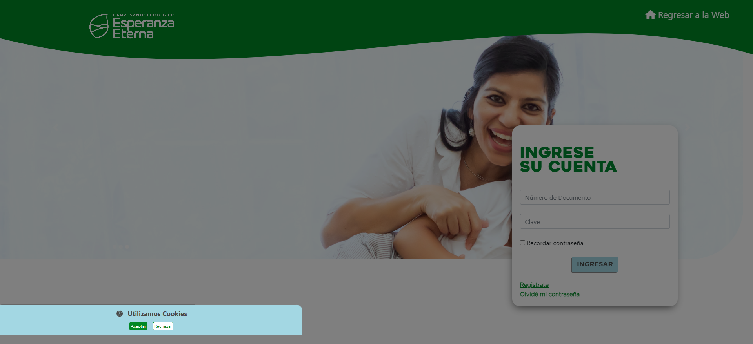  Colocar tilde a la palabra “Registrate” “Regístrate”  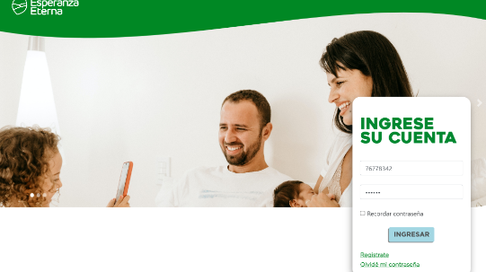
ítem 3 Proceso de registro
5 | El proceso inicia mediante el botón “Registrarse”.  El sistema solicita los siguientes datos:  - Tipo de documento  - Número de documento  Los cuales cumplen las siguientes reglas:  Tipo de documento Tipo  DNI Numérico  Carnet de extranjería Alfanumérico  RUC Numérico  Pasaporte Alfanumérico  Otros Alfanumérico  Para tipo de documento, la opción predeterminada debe ser “DNI”.  El sistema realiza la siguiente validación:  Casuística Proceso  DNI no se encuentra en la BD de clientes de SG5 Proceso 1  DNI registrado en la BD clientes Visitante registrado como usuario del portal Proceso 2  Visitante no registrado como usuario del portal DNI pertenece a un 2° titular, un 1° titular con el contrato resuelto o un ex 1° titular de un contrato Proceso 1  DNI pertenece a un 1° titular con el contrato vigente o cancelado No tiene correo electrónico registrado en la BD Proceso 3  Tiene correo electrónico registrado en la BD Proceso 4  - Proceso 1:  Se muestra el mensaje 1 (definido en el Anexo 1), el cual es un mensaje pop-up bloqueante.  - Proceso 2:  Se muestra el mensaje 2 (definido en el Anexo 1), el cual es un mensaje pop-up bloqueante.  - Proceso 3:  Se muestra el mensaje 3 (definido en el Anexo 1), el cual es un mensaje pop-up bloqueante.  - Proceso 4:  - Se muestra el mensaje 4 (definido en el Anexo 1), el cual es un mensaje pop-up bloqueante.  - Simultáneamente, se inicia el proceso de código de verificación.  Se solicita también un log de toda vez que se corra el proceso de registro. Revisar con TI
6
ítem 4. Seguridad de la contraseña
Características de las contraseñas:
- Mínimo una letra y un número
- Mínimo 8 caracteres

Las claves almacenadas en la BD deben estar cifradas, no pudiendo ser visibles ni por el usuario administrador. Revisar con TI

Las claves almacenadas en la BD deben estar cifradas, no pudiendo ser visibles ni por el usuario administrador. Revisar con TI

Ítem 5 Proceso de código de verificación
El proceso es el siguiente:
- El proceso inicia cuando se solicita un código de verificación en el proceso de registro o en el proceso de recuperación de contraseña.
- El sistema crea un código de verificación aleatorio.
- El sistema envía el correo 1 (definido en el Anexo 2) a la dirección de correo que el usuario tiene registrado en la BD.
- El usuario ingresa el código de verificación al sistema.
- Si el código de verificación no es correcto o está vencido, el sistema muestra el mensaje 5 (definido en el Anexo 1), el cual es un mensaje pop-up bloqueante.
- Si el código de verificación es válido, el sistema muestra una pantalla en blanco con el mensaje 6 (definido en el Anexo 1), donde el botón finalizar se encuentra inhabilitado.
- Si el campo “Contraseña” no cumple las reglas, se indica el error:
  - Usa 8 caracteres o más para tu contraseña.
  - Usa al menos 1 letra y un número para tu contraseña.
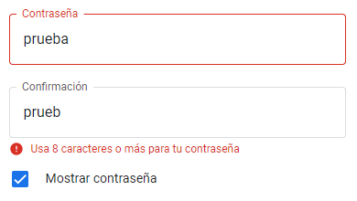
- Si el campo “Confirmación” no coinciden con “Contraseña”, se indica el error “Las contraseñas no coinciden. Vuelve a intentarlo”.
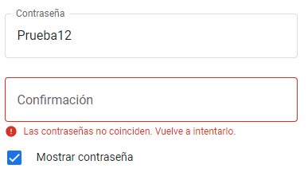
- Si las contraseñas coinciden y cumplen las reglas, se habilita el botón “Finalizar”.
- Luego de dar clic en el botón “Finalizar” se permite al usuario ingresar al portal.
- Simultáneamente, se manda el correo 2 (definido en el Anexo 2).

ítem 6. Proceso de recuperación de contraseña
1 | El proceso es el siguiente:  - El usuario hace clic a la opción “¿Has olvidado la contraseña?” que se visualiza en la pantalla de inicio.  - Se carga una pantalla donde el sistema solicita los siguientes datos:  - Tipo de documento  - Número de documento  - El sistema valida que los datos ingresados estén en la base de datos de datos de usuarios  - Si los datos no pertenecen a un usuario registrado se muestra el mensaje 7 (definido en el Anexo 1), el cual es un mensaje pop-up bloqueante.  - Si los datos pertenecen a un usuario registrado, se muestra el mensaje 8 (definido en el Anexo 1), el cual es un mensaje pop-up bloqueante. Simultáneamente, se inicia el proceso de código de verificación.
ítem 7. Proceso de baja de usuario
Cuando en el SG5 sucede alguno de los siguientes casos:
- Se resuelve el contrato y el titular no tiene otro contrato vigente.
- Cambio de titular y ya no tiene otro contrato vigente.
Se debe eliminar al usuario de la base de datos de usuarios del portal del cliente

Ítem 8. Log de ingresos al portal
Capturar el log de ingresos al portal, capturando:
- Usuario
- Fecha y hora de ingreso
- Fecha y hora de salida
El sistema debe cerrar la sesión del usuario por inactividad mayor a 15 minutos.
Ítem 9. Arbol de navegación
El árbol de navegación del portal del cliente será el siguiente:
Sección/subsección |  | Visibilidad
Home |  | Oculto
Actualización de datos |  | Visible
Pagos |  | Visible
 | Pagos | Visible
 | Historial de pagos | Visible
Beneficiario |  | Oculto
Documentos |  | Oculto

